Тақырыбы: «Дұрыс тамақтану – денсаулық кепілі»
Жас тобы: Ересек топ (4–5 жас)
Мақсаты:
Балаларға дұрыс тамақтану туралы түсінік беру, пайдалы және зиянды тағамдарды ажырата білуге үйрету.

Міндеттері:
- Пайдалы тағамдардың маңызын түсіндіру
- Дәрумендердің адам ағзасына пайдасы туралы айту
- Тамақтану мәдениетін қалыптастыру

I. Ұйымдастыру кезеңі
Тәрбиеші:
– Балалар, бүгін біз денсаулық туралы сөйлесеміз. Адам дені сау болу үшін не істеу керек?
Балалардың жауаптары: спортпен айналысу, таза жүру, дұрыс тамақтану.

II. Негізгі бөлім

Әңгіме жүргізу
Тәрбиеші:
– Дұрыс тамақтану дегеніміз не?
Балалар жауабы тыңдалады.
Тәрбиеші түсіндіреді:
– Дұрыс тамақтану – пайдалы тағамдарды уақытында жеу. Пайдалы тағамдарға көкөністер, жемістер, сүт өнімдері, ботқалар жатады. Олар бізге күш береді, өсуімізге көмектеседі.
– Ал чипсы, газды сусындар, тым көп тәтті жеу денсаулыққа зиян.

III. Ойын «Пайдалы ма, зиян ба?»
Балаларға суреттер көрсетіледі.
Егер пайдалы болса – жасыл себетке,
зиянды болса – қызыл себетке салады.

IV. Сергіту сәті
«Дәрумендер» қимылды жаттығуы.

V. Қорытынды бөлім
Сұрақтар:
- Қандай тағамдар пайдалы?
- Неге көкөніс пен жеміс жеу керек?
- Тамақ алдында не істеу керек?
Тәрбиеші қорытындылайды:
– Дұрыс тамақтанған бала күшті, ақылды және дені сау болады.

Бағалау:
Мадақтау, жұлдызша беру.
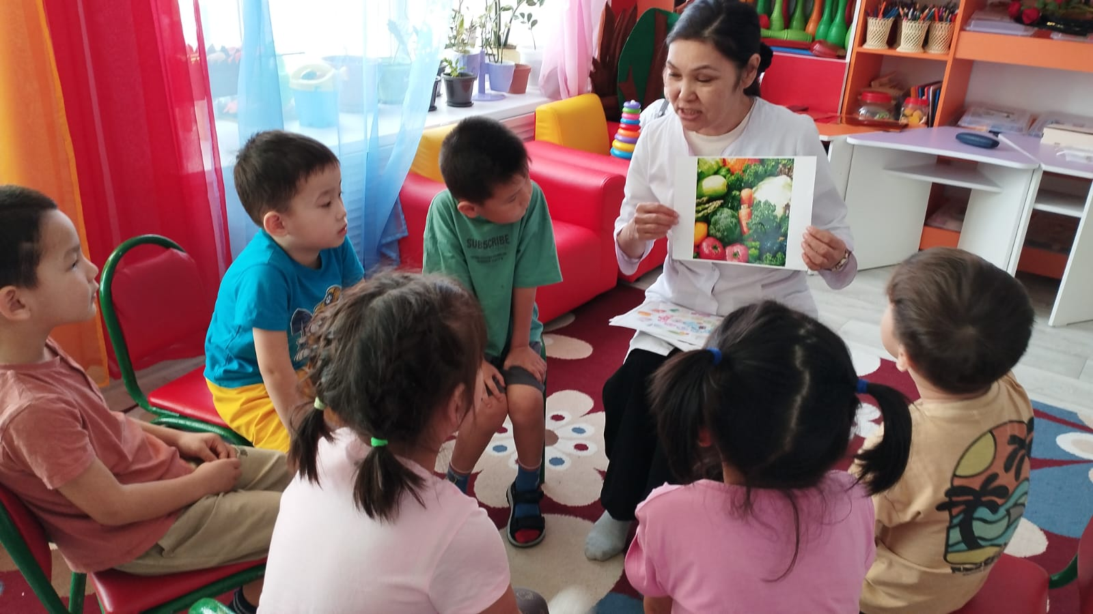
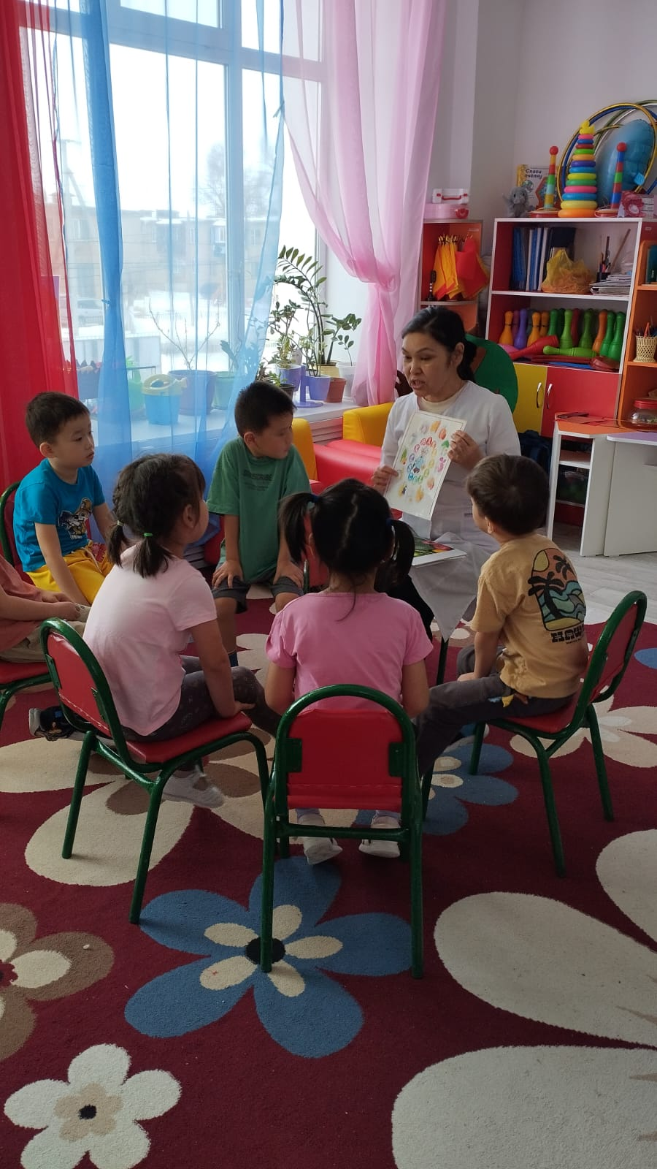
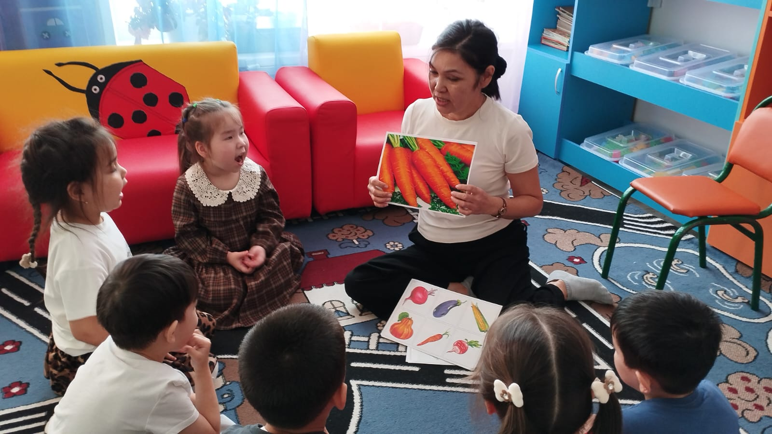
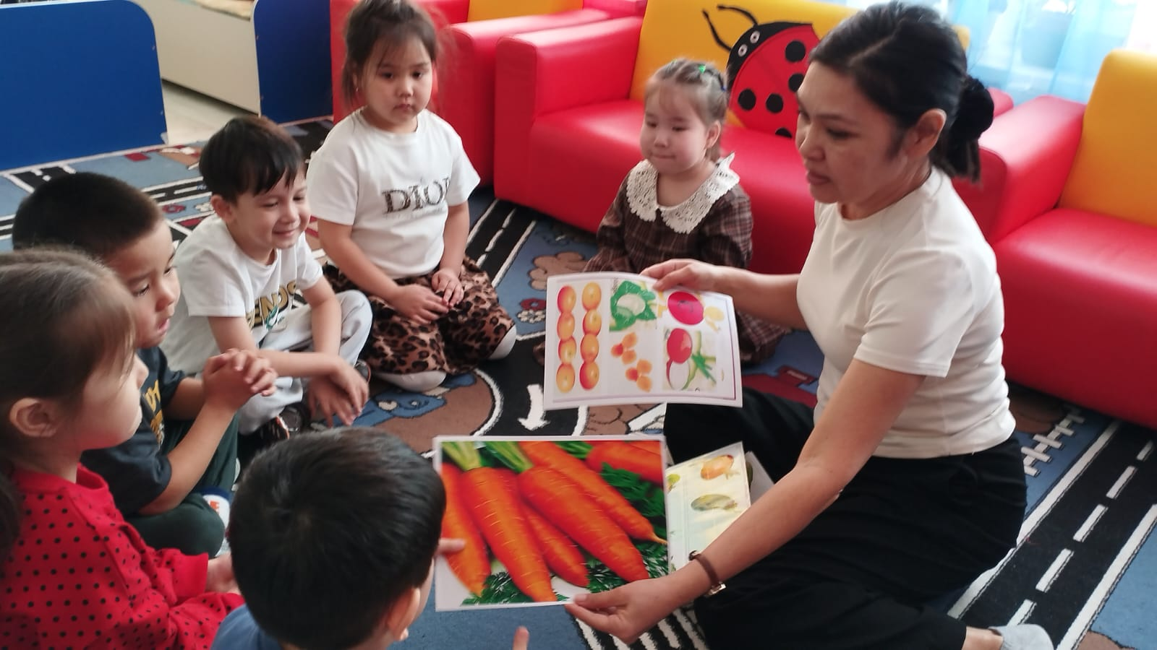

Бестамақ «Болашақ» балалар бақшасы

«Дұрыс тамақтану – денсаулық кепілі»

(ұйымдастырылған іс-әрекет)

Ересек «Жұлдыз-ай» тобы

Медбике:Аширова Л.М.

2025 жыл, желтоқсан.

